身体有这4种表现，说明你可太健康了
哪怕只占一条，也值得恭喜
—— 🌿 ——
01 / 睡眠质量高：倒头就睡，一觉到天亮
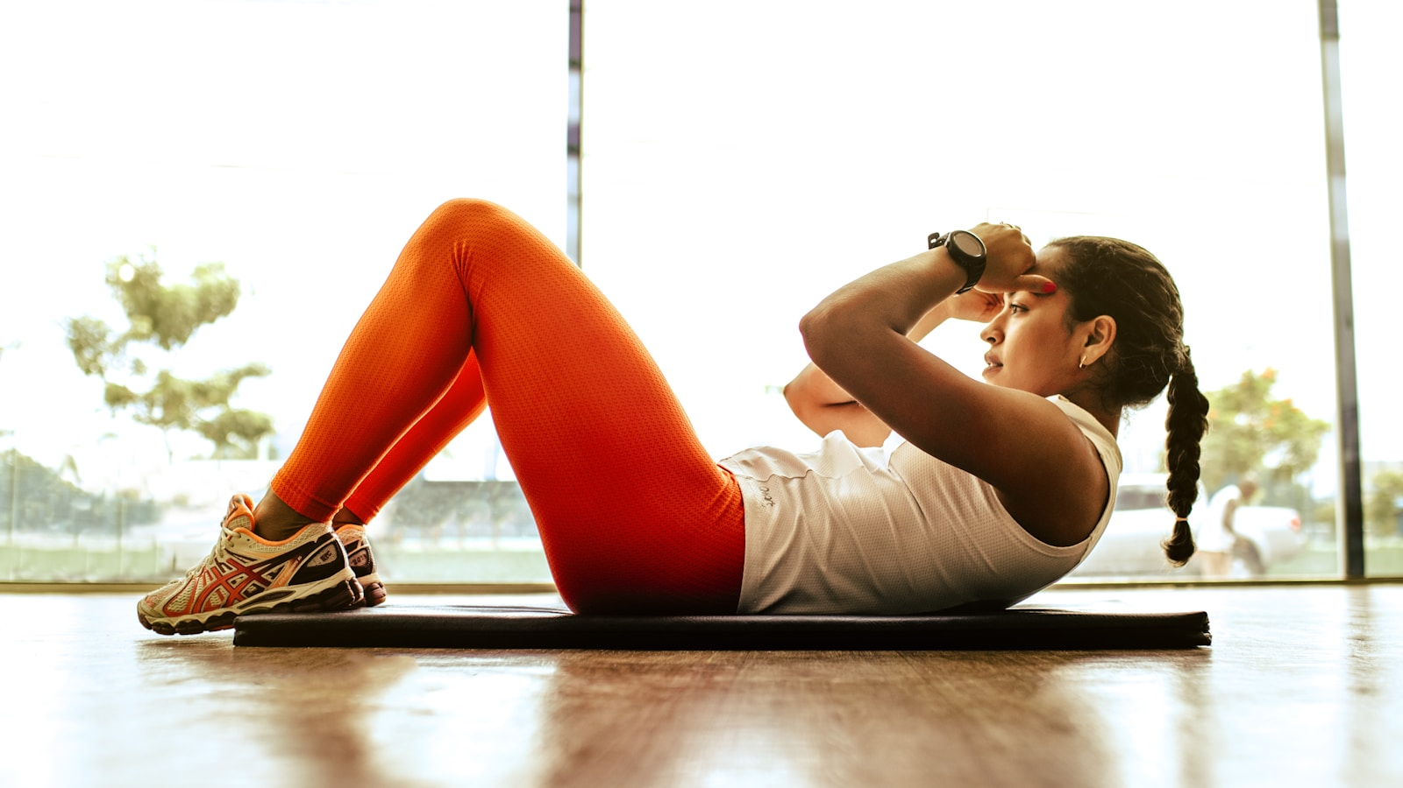
▲ 好睡眠是健康的晴雨表
如果你每天晚上能在30分钟内入睡，一觉睡到天亮，中间不起夜，早上自然醒后精神饱满，恭喜你，这是身体健康的第一个重要标志。
睡眠质量直接反映了神经系统的稳定性和内分泌系统的平衡性。现代人普遍存在睡眠问题：失眠、多梦、易醒、早醒。这些问题背后，往往是焦虑、压力、激素紊乱在作祟。
中医认为，"阳入于阴则寐"。入睡快说明阴阳平衡；睡眠深沉说明气血充足；醒后精神好说明脏腑功能正常。如果你的睡眠质量很好，说明你的身体底子很扎实。
如何保持好睡眠？第一，固定作息，每天同一时间上床和起床。第二，睡前一小时远离电子屏幕，蓝光会抑制褪黑素分泌。第三，卧室保持凉爽、黑暗、安静。第四，晚餐不要过饱，睡前避免咖啡因和酒精。
哈佛大学的研究表明，长期睡眠不足会增加心血管疾病风险48%，增加糖尿病风险36%，增加肥胖风险50%。好睡眠不是奢侈品，是健康的必需品。
🍃 30分钟内入睡，一觉到天亮是健康标志
🍃 睡眠质量反映神经系统和内分泌平衡
🍃 固定作息、远离蓝光、保持卧室凉爽
🍃 睡眠不足增加心血管病风险48%
—— 🌿 ——
02 / 排便规律：每天准时，通畅无阻
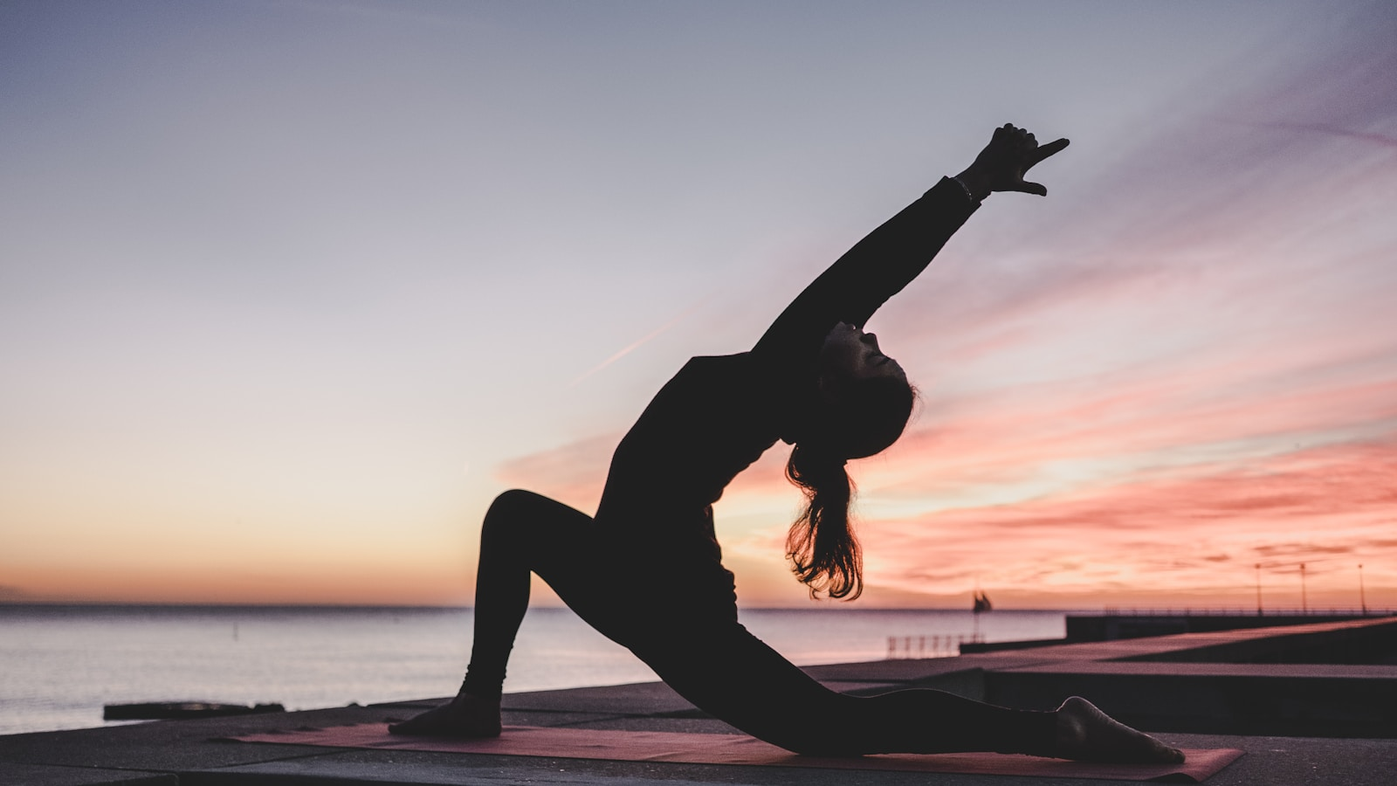
▲ 肠道健康，全身受益
每天定时排便，大便成形、颜色正常、不费力，这是肠道健康的直接体现，也是身体健康的第二个重要标志。
肠道被称为"第二大脑"，拥有1亿多个神经细胞。肠道健康不仅影响消化吸收，还直接影响免疫力、情绪甚至皮肤状态。研究表明，70%的免疫细胞位于肠道。
中医认为"宿便百病之源"。宿便会产生大量毒素，被肠道重吸收后进入血液，导致皮肤暗沉、口臭、疲劳、免疫力下降。每天顺畅排便，是在给身体排毒。
如何保持肠道健康？第一，多吃膳食纤维，蔬菜、水果、粗粮是天然的肠道清洁工。第二，多喝水，每天至少1500毫升。第三，补充益生菌，酸奶、发酵食品有助于维持肠道菌群平衡。第四，规律运动，促进肠道蠕动。
日本国立癌症研究中心的研究发现，每天排便1-2次的人，患结肠癌的风险比每周排便少于3次的人低35%。规律的排便习惯，是长寿的重要秘诀。
🍃 定时排便、大便成形是肠道健康标志
🍃 肠道拥有1亿神经细胞，是第二大脑
🍃 多吃膳食纤维、多喝水、补充益生菌
🍃 每天排便1-2次，结肠癌风险低35%
—— 🌿 ——
03 / 伤口愈合快：小伤小病，恢复迅速
手指割破了，几天就结痂愈合；感冒了，三五天就能恢复；皮肤晒伤了，一周就能复原。如果你身体的自愈能力很强，这是免疫系统和新陈代谢健康的第三个标志。
伤口愈合速度直接反映了血小板功能、胶原蛋白合成能力和免疫细胞的活性。年轻人伤口愈合快，是因为新陈代谢旺盛；老年人愈合慢，是因为细胞再生能力下降。
如果你的伤口愈合速度明显比同龄人快，说明你的细胞再生能力、血液循环和免疫功能都在正常甚至优良的水平。这是身体"年轻"的重要表现。
如何提升自愈能力？第一，保证蛋白质摄入，蛋白质是细胞修复的原材料。第二，补充维生素C，促进胶原蛋白合成。第三，适度运动，促进血液循环。第四，保持好心情，压力会抑制免疫功能。
美国国立卫生研究院的研究表明，长期处于压力状态的人，伤口愈合时间比心情放松的人长40%。心态好，不仅活得开心，身体修复也更快。
🍃 伤口愈合快反映免疫和代谢健康
🍃 自愈能力是身体年轻的重要表现
🍃 补充蛋白质和维生素C，适度运动
🍃 心情放松的人伤口愈合快40%
—— 🌿 ——
04 / 精力充沛：白天不困，运动不累
早上醒来精神饱满，白天不需要靠咖啡续命，下班后还有精力运动或做自己喜欢的事。如果你是这样的状态，恭喜你，这是身体健康的第四个重要标志。
精力充沛的背后，是心肺功能良好、肌肉力量充足、内分泌系统平衡的综合体现。心肺功能好的人，氧气输送效率高，不容易疲劳；肌肉力量强的人，日常活动消耗小，不容易累。
很多年轻人虽然年纪不大，但整天昏昏沉沉、腰酸背痛，这其实是亚健康状态的表现。久坐不动、饮食不规律、睡眠不足，正在悄悄偷走你的精力。
如何保持充沛精力？第一，每周至少150分钟中等强度运动，快走、游泳、骑车都可以。第二，饮食均衡，碳水化合物、蛋白质、脂肪比例合理。第三，工作每45分钟起来活动5分钟，避免久坐疲劳。第四，定期体检，及时发现潜在问题。
世界卫生组织指出，缺乏身体活动是全球第四大死亡风险因素。保持运动习惯的人，不仅精力充沛，平均寿命也比久坐人群长5-7年。
🍃 精力充沛是心肺功能和代谢健康的体现
🍃 亚健康正在悄悄偷走年轻人的精力
🍃 每周150分钟运动，饮食均衡
🍃 保持运动习惯，平均寿命延长5-7年
健康不是一切，但没有健康就没有一切。
—— 健康箴言
—— 🌿 ——
身体有这4种表现——睡眠好、排便规律、愈合快、精力足——说明你可太健康了。哪怕只占一条，也值得恭喜。
健康不是一蹴而就的，是日积月累的结果。从今天开始，规律作息、均衡饮食、适度运动、保持好心情。你的身体会感谢现在的你。
💬 互动时间
这4个健康标志，你占了几个？你觉得保持健康的最大挑战是什么？
欢迎在文末写下你的想法，一起交流健康生活心得。

